26/03 aperture fuera de KCI:
Aperture Incident // GSNET Data // DR Chile // ASWREPAPO_ASWREPCLCPQN // Down // INC065317320 (P5) - Impact: Pending

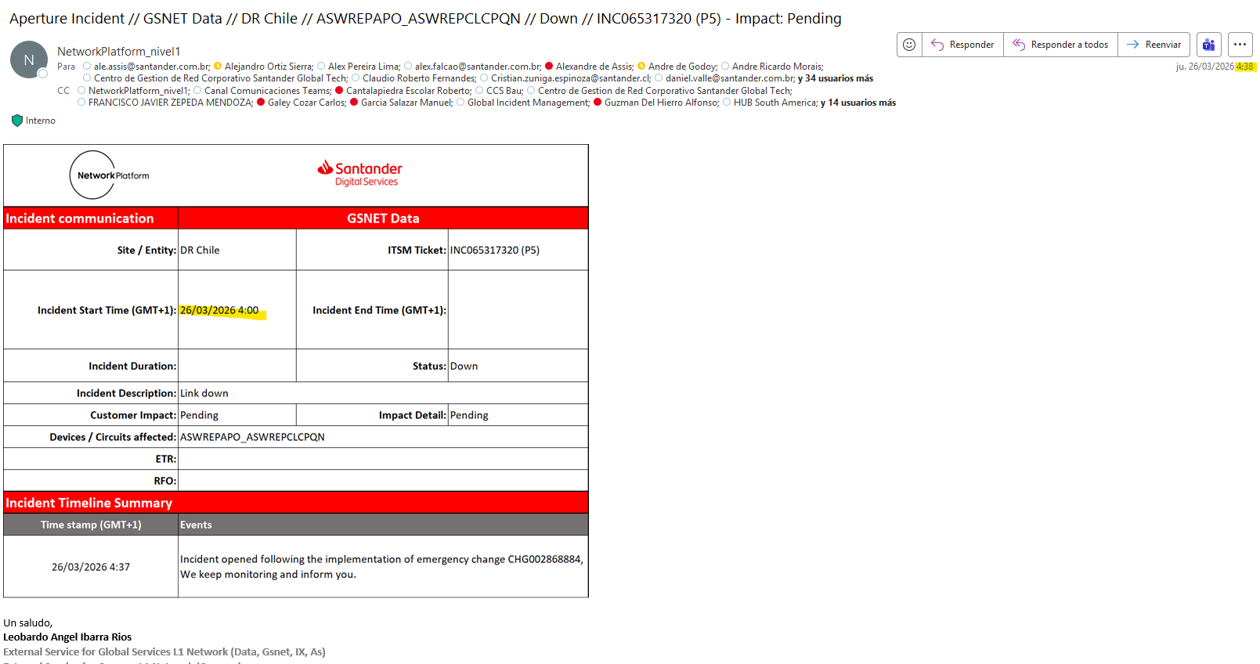
Estaban en preaviso que tenían que abrir este aperture tras la finalización del cambio (a las 4:00 GMT +1).
A las 4:00 tal y como les avisamos, entró la incidencia de nuevo:

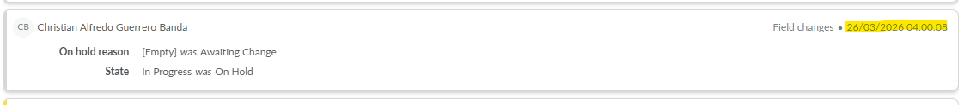
Hacen el aperture 38 minutos después... lo podrían tener preparado 2 horas antes si quisieran.
Después de hacer el aperture no se asignan la incidencia y casi se va de SLA:
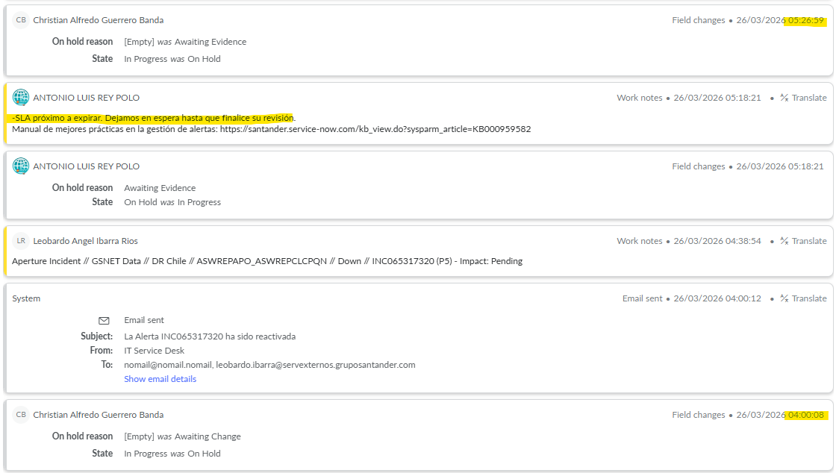
Se asignan la incidencia casi 1h y media más tarde..

- 27/03 3 incidencias fuera de KCI:
Incidencias durante ese momento (en amarillo las fuera de KCI y de las únicas que se hizo aperture (bien)):
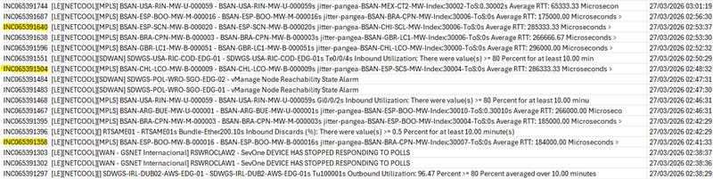
De 4 apertures que hicieron, 3 están fuera de KCI. Sumado al de ayer tenemos 4 en dos días.
Además, estas incidencias son por latencias (cosa que explicamos y se grabó el como reportar a Red Internacional (IPNOC)). Tampoco se ha reportado bien.
Ponen las "pruebas" en nuestro ticket en vez de en el suyo:
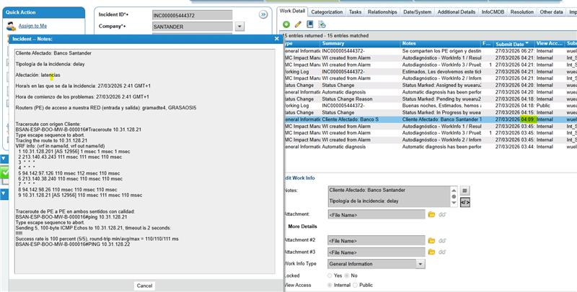

Además, no se mandan las pruebas correctas.

Una vez más, nos dicen que no se ha enviado la plantilla correctamente y no se trata el caso:

